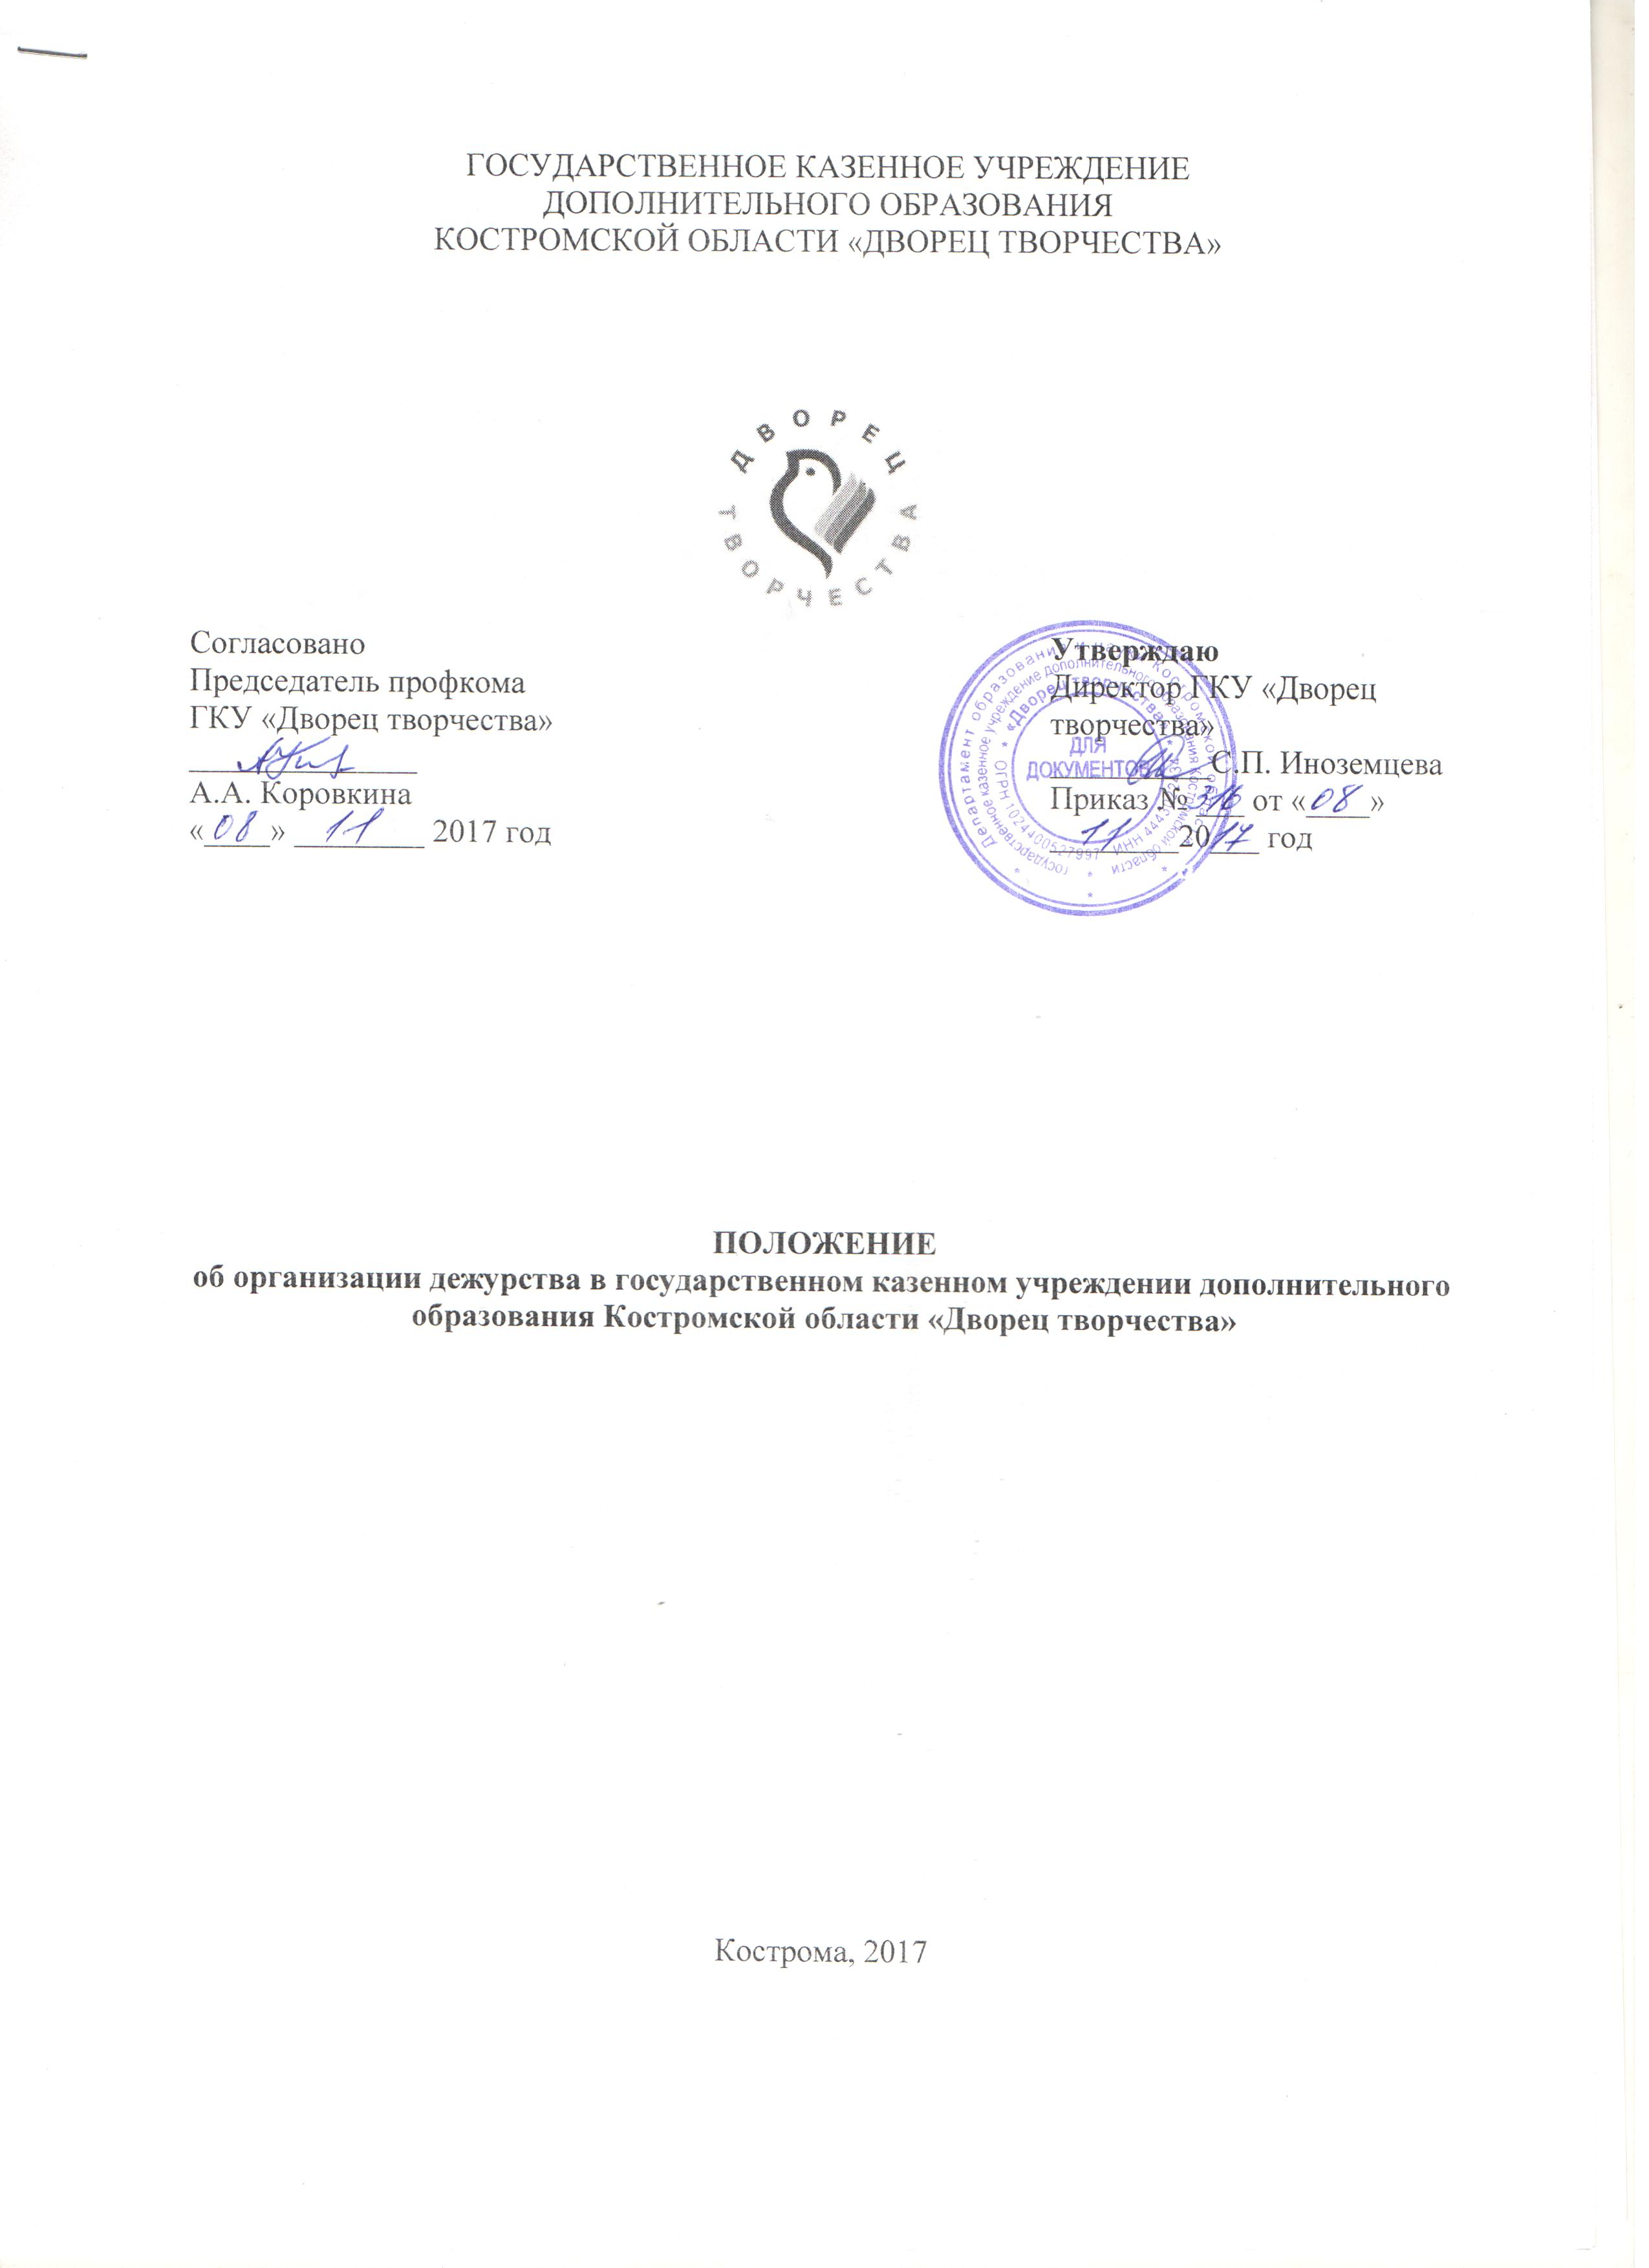
1. Общие положение
  - Положение об организации дежурства в государственном казенном учреждении дополнительного образования Костромской области «Дворец творчества» (далее – Положение) разработано в соответствии с Указом Президента № 116 от 15.02.2006 года «О мерах по противодействию терроризма», Федеральным законом № 35-ФЗ от 06.03.2006 года «О противодействии терроризму», Федеральным законом № 273-ФЗ от 29.12.2012 года «Об образовании в Российской Федерации», Уставом государственного казенного учреждения дополнительного образования Костромской области «Дворец творчества» (далее – учреждение), Положением о контрольно-пропускном режиме в учреждении.
  - Целью организации дежурства в учреждении является обеспечение условий для безопасной деятельности учреждения, включающей в себя:
- соблюдение правил внутреннего распорядка и правил поведения всеми участниками образовательного процесса, гостями учреждения;
- сохранность имущества учреждения и личных вещей участников образовательного процесса, гостей учреждения;
- отсутствие в учреждении посторонних лиц и подозрительных предметов;
- оперативное реагирование и принятие соответствующих мер в случае возникновения чрезвычайных ситуаций, предупреждение травматизма в учреждении.
  - Организация дежурства способствует развитию культуры взаимоотношений и чувства ответственности за поддержание дисциплины и порядка в учреждении.
  - Дежурство в учреждении организуется на основании настоящего Положения.
  - Дежурство в учреждении является обязательным.
  - Дежурство в учреждении осуществляют:
- дежурный администратор из числа административных работников учреждения (заместители директора, главный бухгалтер), заведующих структурных подразделениями, методистов, включая старших, педагогов-организаторов;
- дежурные по учреждению из числа педагогических работников, концертмейстеров, заведующих (канцелярия, костюмерная, хозяйством, складом), сотрудников бухгалтерии.
  - Дежурный администратор осуществляет руководство дежурством и дежурство на первом и цокольном этажах учреждения.
  - Дежурный по учреждению осуществляет дежурство на втором, третьем этаже учреждения.
  - Организация дежурства осуществляется на основе графика дежурства по учреждению, который составляется ежемесячно заместителем директора по учебно-воспитательной работе и утверждается директором учреждения.
  - В графике указываются дежурный администратор и не менее двух дежурных по учреждению на каждый день.
  - Для дежурства в праздничные дни приказом директора учреждения определяется график дежурства администрации учреждения.
  - При проведении мероприятий в учреждении приказом директора назначаются дежурные педагогические работники, организующие и проводящие данное мероприятие. В их обязанность входит выполнение функций, определенных в разделе два настоящего Положения.
  - Дежурные в учреждении имеют отличительный знак.

2. Ответственность, права и обязанности дежурных в учреждении
  - Руководство дежурством в учреждении осуществляется дежурным администратором.
    - Дежурный администратор в своей работе руководствуется Уставом и локальными актами учреждения, приказами и распоряжениями директора;
    - Дежурный администратор несет ответственность за соблюдение режима работы учреждения;
    - Рабочий день дежурного администратора начинается в 13.00 и заканчивается в 20.00. До 13.00 в будние дни функции дежурного администратора выполняют заместители директора по учебно-воспитательной и административно-хозяйственной работе, в субботу и в воскресенье после 14.00 функции дежурного администратора выполняет сторож (вахтер).
    - Дежурный администратор обязан:
- получить информацию у техперсонала о состоянии зданий и коммуникаций. В случае каких-либо происшествий и повреждений поставить в известность директора учреждения и заместителя директора по АХР;
- провести инструктаж дежурных по учреждению;
- осуществлять контроль выполнения своих обязанностей дежурными по учреждению;
- не реже, чем одни раз в час проверять состояние холлов, центрального входа, не допускать курение обучающихся в помещениях учреждения и на территории учреждения;
- оперативно реагировать на все случаи нерадивого отношения к имуществу учреждения. При получении информации о порче имущества обучающимися немедленно проверять ее и в случае подтверждения составить акт. Обеспечить вызов родителей (законных представителей) обучающегося, причинившего ущерб учреждению по согласованию с директором учреждения;
- сопровождать в случае необходимости обучающихся с ограниченными возможностями здоровья до места проведения занятия, мероприятия;
- после окончания занятий совместно с дежурными по учреждению проверить состояние помещений;
- при чрезвычайных ситуациях или несчастных случаях действовать согласно инструкциям.
    - Дежурный администратор имеет право:
- в пределах своей компетенции самостоятельно отдавать распоряжения педагогам и обучающимся;
- в случае необходимости заходить на занятия, беспрепятственно проходить во все помещения учреждения.
    - Порядок действия дежурного администратора при чрезвычайных ситуациях:
- получив сообщение о чрезвычайной ситуации (телефонное, устное, др.) оценить ее опасность, размеры, реальную угрозу;
- начать эвакуацию обучающихся, проинструктировав вызванных помощников;
- отдать распоряжение техническому персоналу учреждения открыть запасные выходы;
- отдать распоряжение педагогам, находящимся в момент эвакуации с обучающимися, вывести их согласно плану эвакуации;
- по прибытии дежурных оперативных служб доложить о случившемся и о принятых мерах.
  - Дежурный по учреждению осуществляет дежурство на втором, третьем этаже учреждения.
    - Дежурный по учреждению обязан:
- прибыть на дежурство за 20 минут до начала занятий, который он проводит в учреждении и покинуть дежурство через 20 минут после окончания занятий, которые он проводит по расписанию;
- уточнить у дежурного администратора порядок дежурства;
- осуществлять контроль за соблюдением правил поведения в учреждении обучающимся на этаже;
- на переменах проверять состояние холлов своего этажа и информировать об этом дежурного администратора;
- перед началом учебных занятий совместно с дежурным администратором проверить у приходящих в учреждении обучающихся наличие второй (сменной) обуви;
- проверять соблюдение обучающимися правил пользования учебными кабинетами;
- сопровождать в случае необходимости обучающихся с ограниченными возможностями здоровья до места проведения занятия, мероприятия;
- оперативно реагировать на все случаи нерадивого отношения к имуществу учреждения. При сообщении о порче имущества обучающимися немедленно докладывать об этом дежурному администратору;
- при чрезвычайных ситуациях или несчастных случаях действовать по указанию дежурного администратора.
    - Дежурный по учреждению имеет право:
- в пределах своей компетенции самостоятельно отдавать распоряжение обучающимся;
- в случае необходимости заходить на занятия;
- беспрепятственно проходить во все помещения учреждения.

